Руководство пользователя программного обеспечения

Дальнейшая эксплуатация программы требует создания – “Руководство пользователя”. Структура построена в соответствии ГОСТ 34, описана в РД 50-34. 698-90.

1. **Введение**  
   1.1 Область применения

Требования настоящего документа применяются при:

* Тестовых испытаниях
* Комплексных испытаниях
* Опытной эксплуатации
* Приёмочных испытаниях
  1. Краткое описание возможностей

Программа для мониторинга рабочего процесса педагогического работника используется в пределах университета для работы с задачами преподавателей.

Возможности программы делятся на роль пользователя для контроля задач, создание, изменение и удаления задач, а также просмотр прогресса выполненных задач. У администратора есть такие же возможности, но и дополнительно доступ к режиму администратора, в котором есть возможность просмотра списка пользователей, их задачи, прогресса, изменение, удаление, добавления задач.

* 1. Уровень подготовки

Для пользователей программы не требуется каких-либо уровней знаний.

* 1. Перечень эксплуатационной документации, с которой необходимо ознакомиться пользователю.
* Общее описание системы
* Инструкция по использованию программы

1. **Назначение и условия применения программы**
2. Вид деятельности: профессиональная работа педагога в сфере образования. Реализуются функции удобства записи задач, контроля работы и элементы мотивации педагогического работника.
3. Применяется в целях повышения качества образовательной деятельности
4. **Подготовка к работе**

3.1 Состав и содержание дистрибутивного носителя данных

Для работы программного обеспечения требуется доступ к сети интернет и файлы с программой при первой установки.

3.2 Порядок загрузки данных и программ

Перед началом работы с приложением требуется на техническом средстве пользователя:

1. Зайти на официальный сайт и скачать приложение
2. Проверить соответствие техническим требованиям
3. Проверить доступ программы к интернету
4. Начать установку программы

3.3 Порядок проверки работоспособности

Следуя элементам проверки работоспособности программы мониторинга рабочего процесса педагогического работника требуется выполнить следующие действия:

1. Проверить подключение технического устройства к интернету
2. Открыть папку с программой и кликнуть на иконку запуска
3. Ввести данные логина и пароля для входа в систему
4. Убедится, что программа функционирует и подключает базу данных

Если программа не запускается, либо какой-либо функционал программы не работает, следует обратиться в службу поддержки.

1. **Описание операций**
   1. Выполняемые функции и задачи

В разработку программы входят функции и задачи следующих элементов:

**Функция входа:**

* 1. Проверка данных пользователя в базе данных (в ходе выполнение задачи пользователю предоставляется ввести индивидуальные данные пароля и логина для входа в систему)
  2. Предложение зарегистрироваться в сети, если нет аккаунта, запись данных в базу (в ходе выполнение задачи предложено создание аккаунта, с помощью ввода данных: логина, пароля, имени, фамилии, отчества и должности, данные записываются в базу)

**Функция использования задач пользователем:**

1. Просмотр данных о задаче (в ходе выполнения у пользователя есть доступ к просмотру информации о задаче для работы)
2. Добавление задачи (в ходе выполнение пользователь может добавлять дополнительные задачи для работы с определёнными характеристиками)
3. Удаление задачи (в ходе выполнение возможность удаления лишних задач для работы)
4. Редактирование задачи (в ходе выполнение имеется возможность пользователем изменять данные задачи для работы)
5. Выполнение задачи (в ходе выполнение задачи реализация выполнения задачи для работы)
6. Просмотр прогресса выполнение задачи (в ходе выполнение возможность просмотра прогресса в балловой или progress-bar системы)

**Функция режима администратора:**

1. Просмотр списка пользователей (в ходе выполнения администратор может выбирать пользователей системы из представленного списка для работы с их задачами)
2. Просмотр данных о задачах других пользователей (в ходе выполнения у администратора есть доступ к просмотру информации о задаче для работы других пользователей)
3. Добавление задачи другим пользователям (в ходе выполнения администратор может добавлять дополнительные задачи для работы других пользователей с определёнными характеристиками)
4. Удаление задач других пользователей (в ходе выполнения возможность удаление лишних задач для работы)
5. Редактирование задач других пользователей (в ходе выполнения имеется возможность администратором изменять данные задачи для работы других пользователей)
6. Просмотр прогресса выполнения задач других пользователей (в ходе выполнения возможность просмотра прогресса в балловой системе и просмотра выполненных задач других пользователей)
   1. Описание операций технического процесса обработки данных, необходимых для выполнения задач

Ниже приведены примеры операций для выполнения пользователями.

**Функция входа:**

Операция 1: Входа в систему

Условия, при соблюдении которых возможна операция:

Подготовительные действия: Использовать кнопку вход

Основные действия:

1. Запустить программу

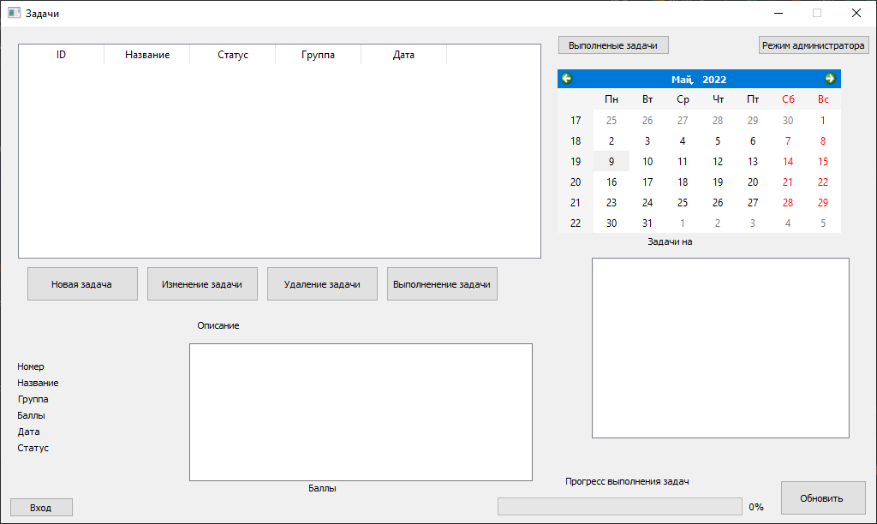

1. В появившемся окне нажать кнопку Вход

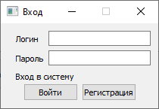

1. Если аккаунт есть – ввести логин и пароль

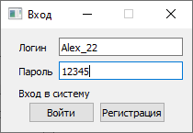

1. Если аккаунт нет – нажать кнопку регистрация

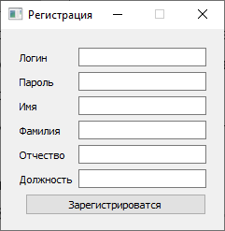

Заключительные действия: После завершения регистрации требуется нажать кнопку Вход

Ресурсы, расходуемые на операцию: 5-10 секунд

Операция 2: Регистрация

Условия, при соблюдении которых возможна операция:

Подготовительные действия: Открыть вкладку регистрация

Основные действия:

1. Ввести данные: Логин, пароль, имя, фамилия, отчество, должность

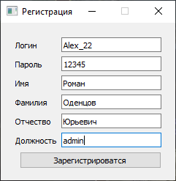

1. Нажать кнопку Регистрация, вас перебросить во вкладку Вход

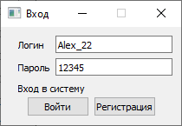

Заключительные действия: После завершения регистрации требуется нажать кнопку Регистрация

Ресурсы, расходуемые на операцию: 5-10 секунд

**Функция пользователя:**

Операция 1: Просмотр данных о задаче

Условия, при соблюдении которых возможна операция:

Подготовительные действия: Выбрать задачу и войти в систему

Основные действия:

1. Выбрать задачу

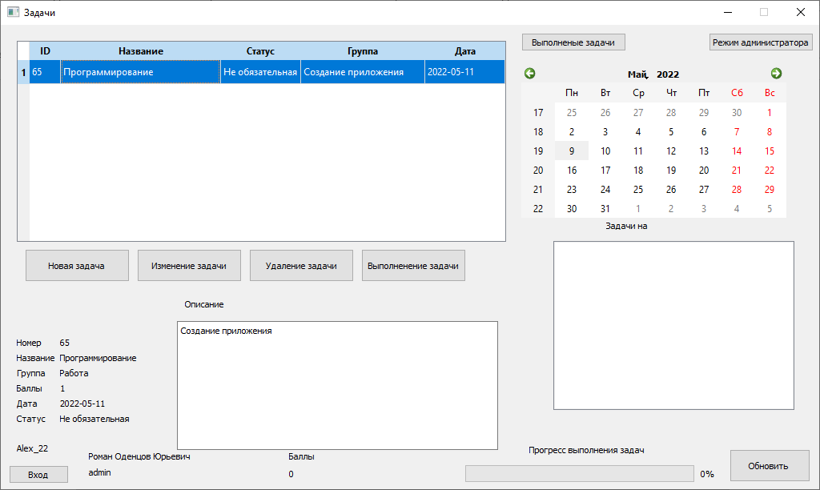

Заключительные действия: Не требует

Ресурсы, расходуемые на операцию: 2-5 секунд

Операция 2: Добавление задачи

Условия, при соблюдении которых возможна операция:

Подготовительные действия: Выбрать задачу и войти в систему

Основные действия:

1. Нажать на кнопку Новая задачу

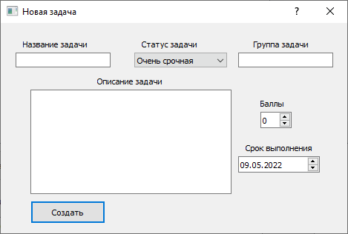

1. Ввести данные для заполнения задачи: название, статус, группа, описание, баллы и дата выполнения.

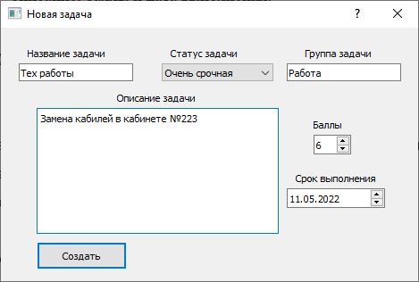

1. Нажать на кнопку Создать

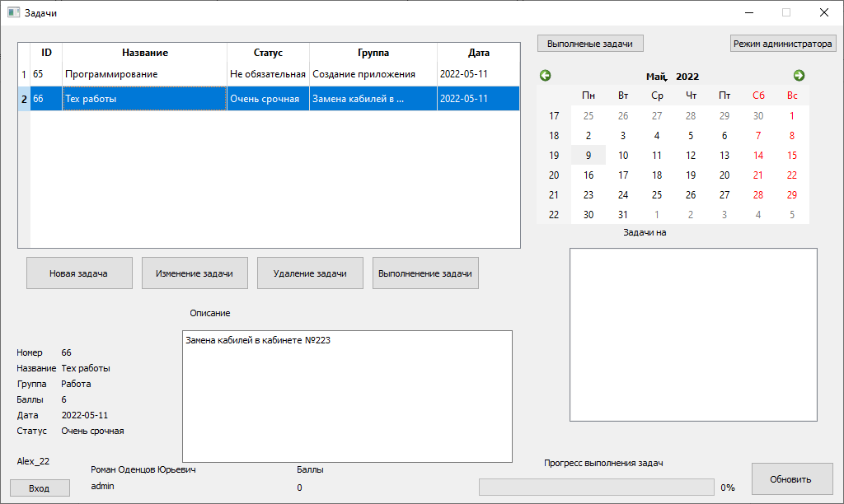

Заключительные действия: После завершения регистрации требуется нажать кнопку создать и закрыть вкладку

Ресурсы, расходуемые на операцию: 5-10 секунд

Операция 3: Удаление задачи

Условия, при соблюдении которых возможна операция:

Подготовительные действия: Выбрать задачу и войти в систему

Основные действия:

1. Выбрать задачу

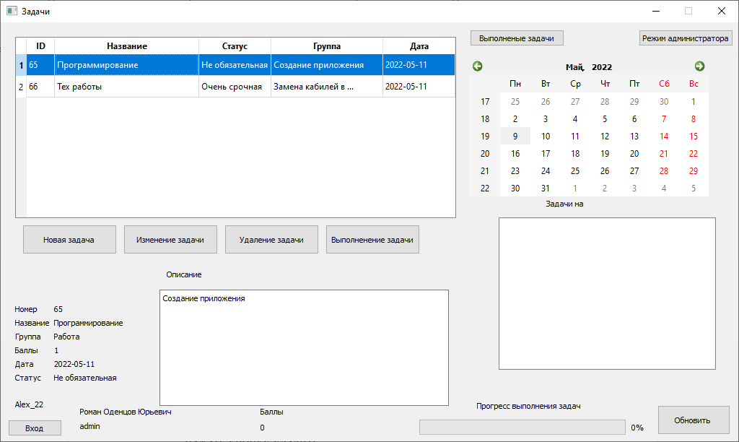

1. Нажать кнопку Удалить

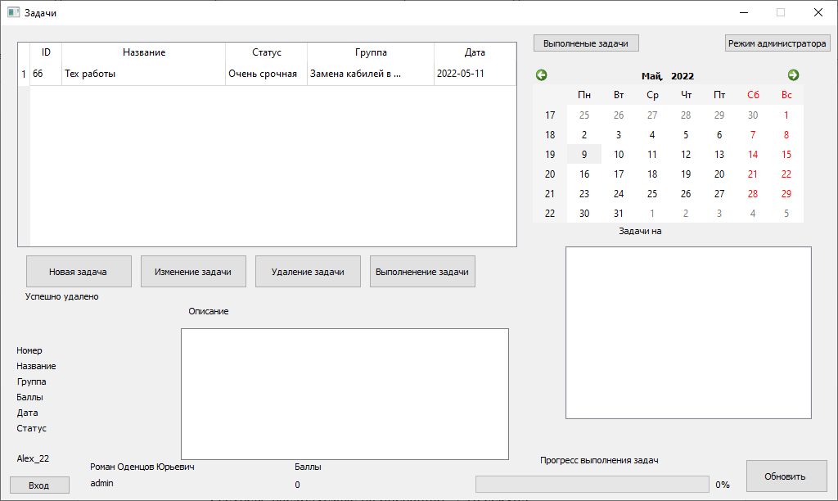

Заключительные действия: После завершения регистрации требуется нажать кнопку удалить

Ресурсы, расходуемые на операцию: 5-10 секунд

Операция 4: Изменение задачи

Условия, при соблюдении которых возможна операция:

Подготовительные действия: Выбрать задачу и войти в систему

Основные действия:

1. Выбрать задачу

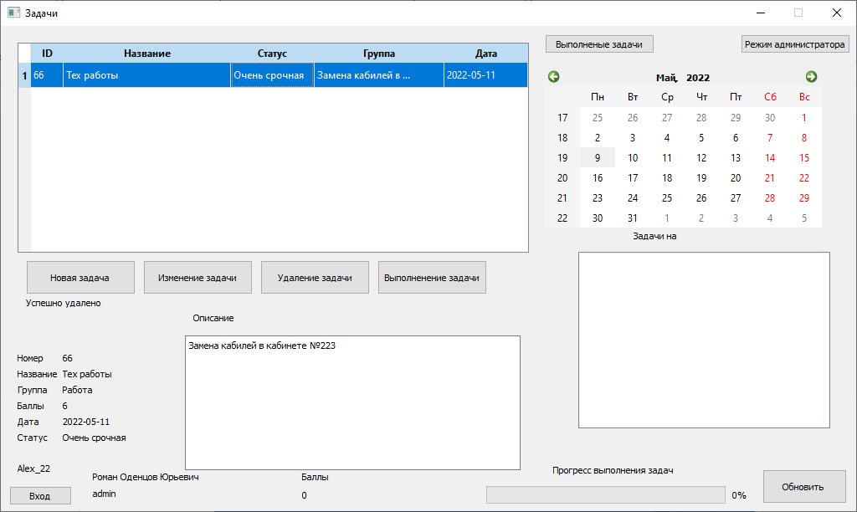

1. Нажать на кнопку изменить задачу

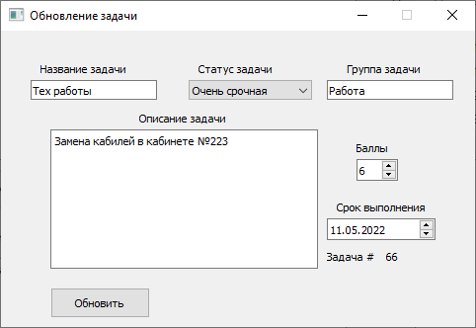

1. Изменить данные для заполнения задачи: название, статус, группу, описание, баллы и дату выполнения.

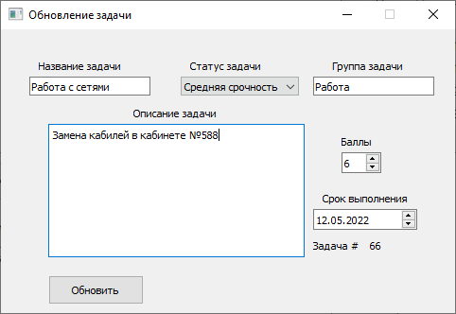

1. Нажать на кнопку Обновить

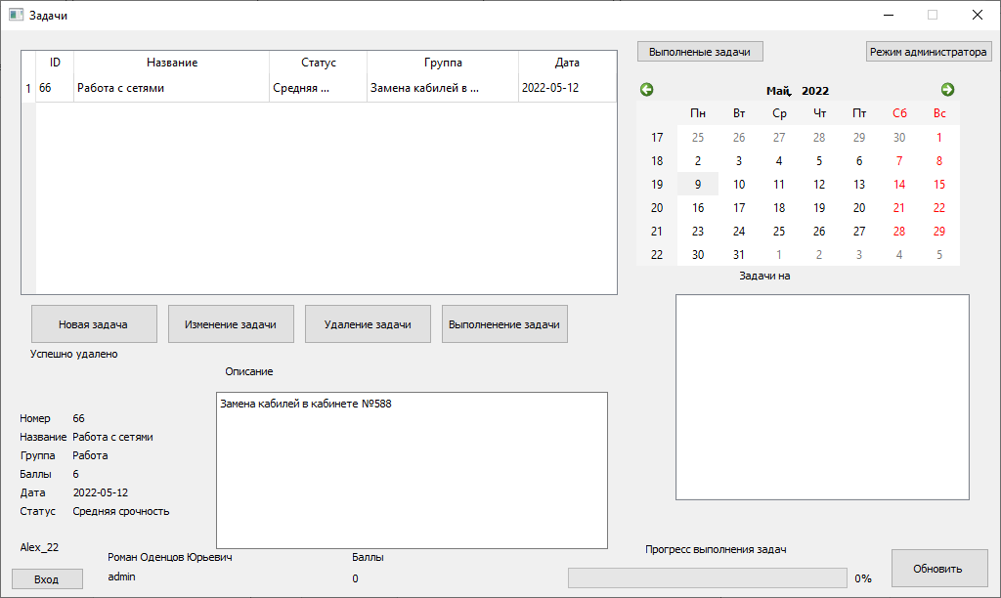

Заключительные действия: После завершения регистрации требуется нажать кнопку обновить и закрыть вкладку

Ресурсы, расходуемые на операцию: 5-10 секунд

Операция 5: Выполнение задачи

Условия, при соблюдении которых возможна операция:

Подготовительные действия: Выбрать задачу и войти в систему

Основные действия:

1. Выбрать задачу

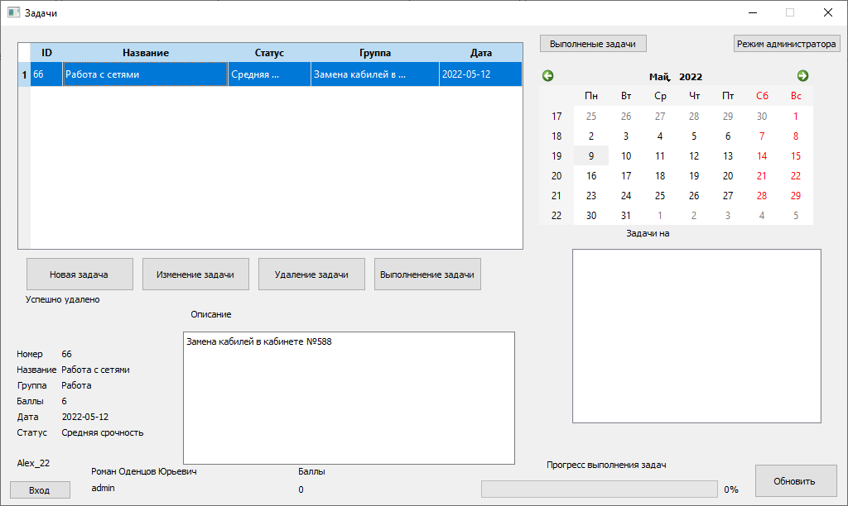

1. Нажать кнопку выполнить задачу

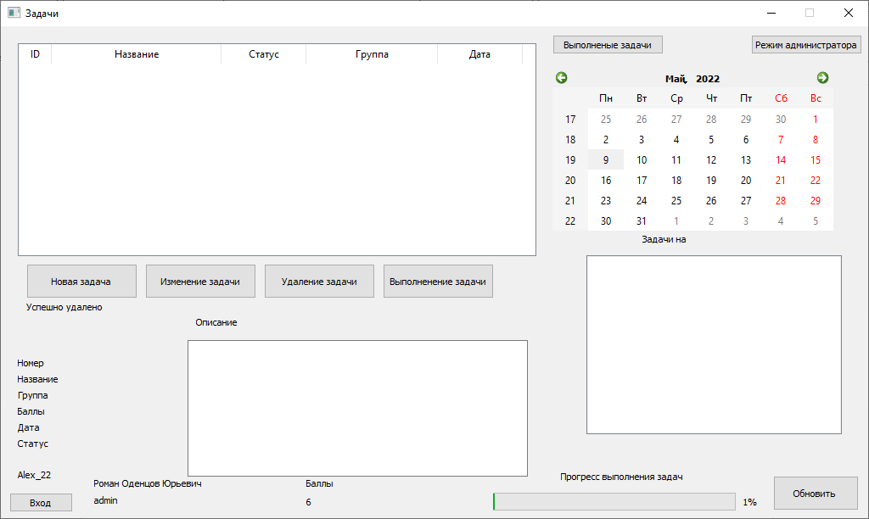

Заключительные действия: Не требует

Ресурсы, расходуемые на операцию: 5-10 секунд

Операция 6: Просмотр выполненных задач

Условия, при соблюдении которых возможна операция:

Подготовительные действия: Войти в систему

Основные действия:

1. Нажать на кнопку Выполненные задачи

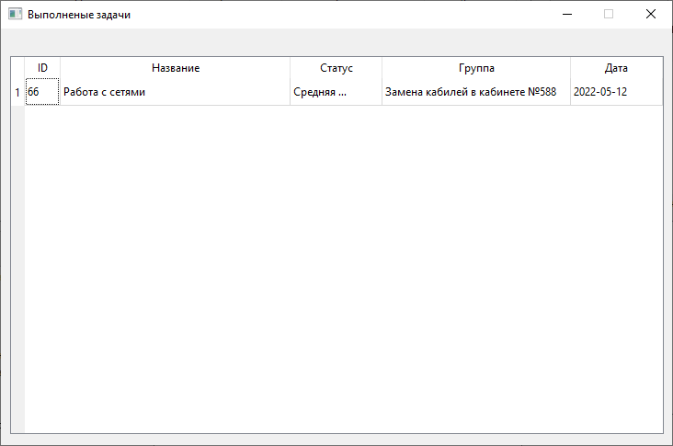

Заключительные действия: После завершения регистрации требуется нажать кнопку закрыть вкладку

Ресурсы, расходуемые на операцию: 5-10 секунд

**Функции администратора:**

Операция 1: Работа с задачами других пользователей

Условия, при соблюдении которых возможна операция:

Подготовительные действия: Войти в систему, войти в режим администратора, выбрать задачу и выбрать пользователя

Основные действия:

1. Войти в режим администратора нажав кнопку Режим администратора

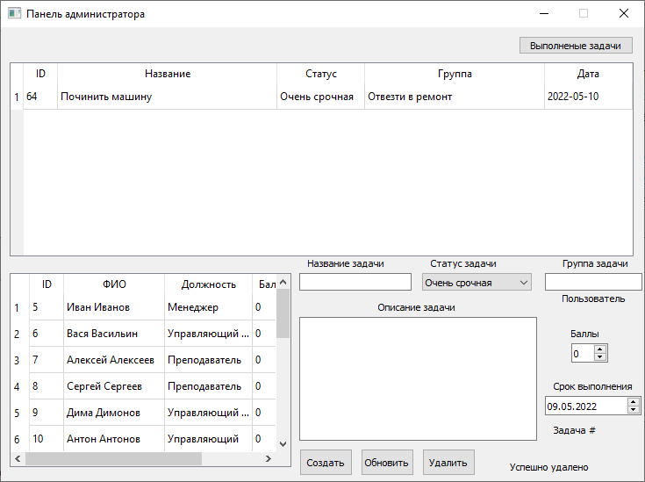

1. Выбрать пользователя

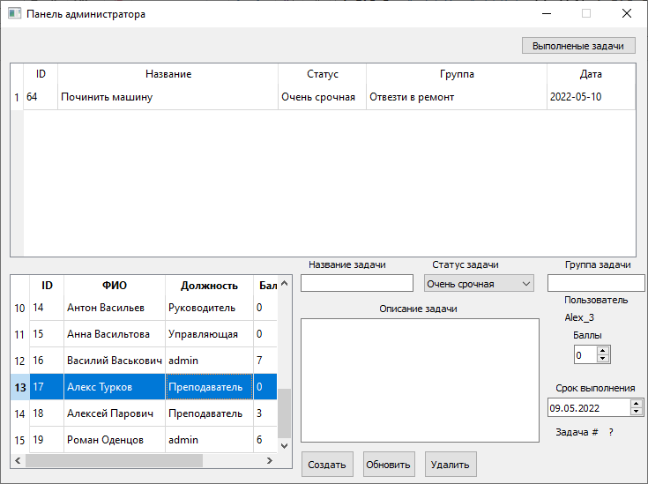

1. Выбрать задачу

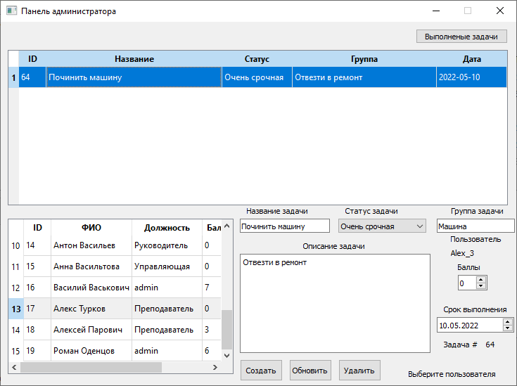

1. Остальные действия схожи с функциями пользователя

Заключительные действия: Не требует

Ресурсы, расходуемые на операцию: 5-10 секунд

1. **Аварийные ситуации**

В данном разделе указаны действия для работы в аварийных ситуациях при возникновении технических или других ошибок. Если имеющиеся ошибки невозможно решить на месте самостоятельно, следует обратиться в техническую поддержку. Возможные варианты ошибок представлены в таблице № 2.8:

|  |  |  |  |
| --- | --- | --- | --- |
| **Вид ошибки** | **Название ошибка** | **Описание ошибки** | **Варианты решения** |
| Ошибка входа в систему | Ошибка логина или пароля | Введённые логин и пароль для входя в систему не имеются в базе данных | Проверить правильность введённых данных  Обратится в тех поддержку за восстановлением пароля |
| Ошибка регистрации | Данный логин уже используется | Введённый логин уже имеется в системе | Придумать другой логин для входа в систему |
| Работа с задачами | Войдите в аккаунт | Изменение, удаление, редактирование, выполнение, добавление задачи и просмотр выполненных задач не возможен без входа в систему | Войдите в систему используя логин и пароль |
| Данное название уже имеется | При изменении или добавлении задачи используется название задачи, уже имеющееся в системе | Используйте другое название задачи |
| Режим администратора | Выберите пользователя | Для работы с задачами в режиме администратора | Выберите пользователя из списка |
| База данных | Ошибка подключения к базе данных | Доступ к базе данных отсутствует | Проверьте доступ к интернету  Обратитесь в тех поддержку с запросом проверки базы данных на сервере |

Таблица № 2.8 Виды ошибок

1. **Рекомендации по освоению**

Особых рекомендаций для работы пользователя не предоставляется.

Рекомендации для работников сервера:

1. Знание python
2. Знание и работа с базами данных

Рекомендации по литературе для работников сервера:

1. Программирование на Python 3: подробное руководство – Марк Саммерфилд
2. Изучаем SQL – Лин Бейли